Сконструируй 2 плоскостные фигуры (фиалка), соедини их между собой с помощью треугольников и прямоугольников, получится объемная фигура, раскрась схему. Внизу раскрась ТИКО-детали, из которых составлена фигура. Дорисуй недостающие ТИКО-детали.  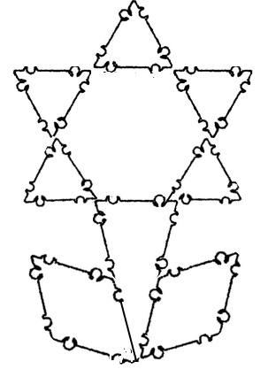 | Соедини линиями похожие фигуры.  Назови общий признак.  